Actividad 2.3: Integridad y Análisis de Logs en EC2
Alumno: Pablo González García
Fecha: 18/11/2025
1. Integridad de archivos con SHA-256
1.1 Generar el hash SHA-256 del archivo original
Comando ejecutado:
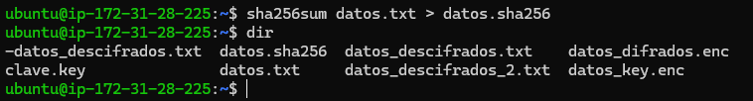1.2 Modificar el archivo para simular un ataque
Comando ejecutado:
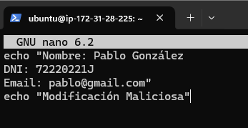Evidencia: Captura del archivo modificado con la línea añadida.
1.3 Verificación de la integridad del archivo
Comando ejecutado:
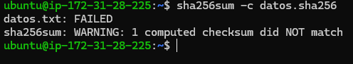Resultado esperado: Mensaje de Fallo indicando que el archivo ha cambiado. Evidencia: Captura de pantalla del fallo de verificación.
1.4 Restaurar archivo original y verificar
Comandos ejecutados:
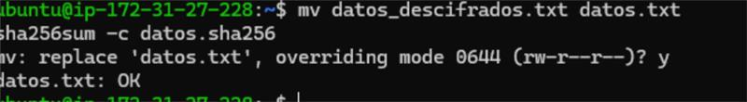

Resultado esperado: Verificación correcta. Evidencia: Captura mostrando “OK”.
2. Análisis básico de logs
2.1 Revisar accesos SSH a la instancia
Comando:
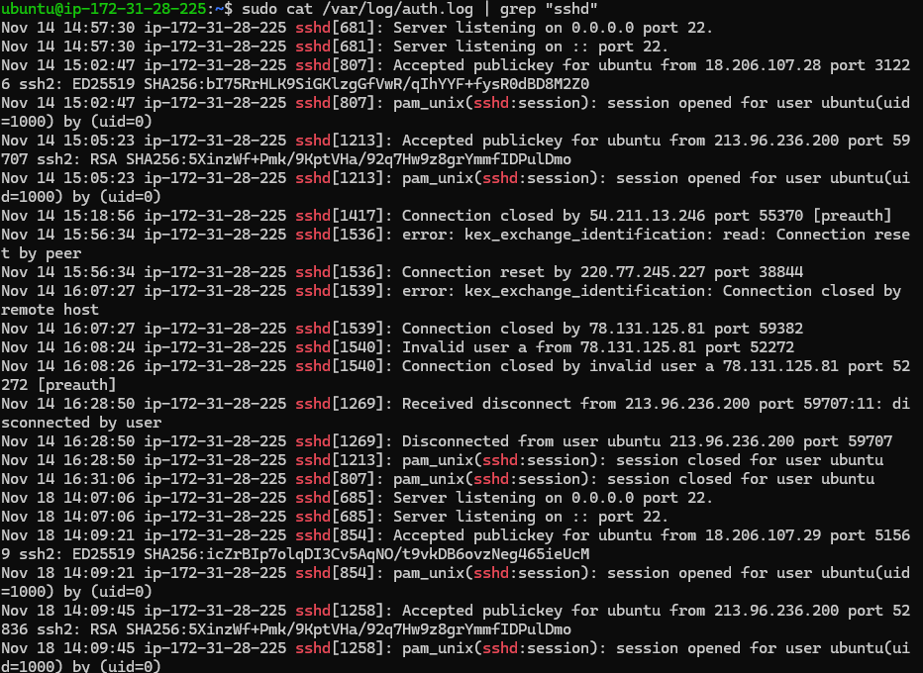Interpretación: Se observa la IP de origen, si el acceso fue aceptado o rechazado, y la hora del evento. Evidencia: Captura de los registros.
2.2 Ver quién ha usado sudo
Comando:
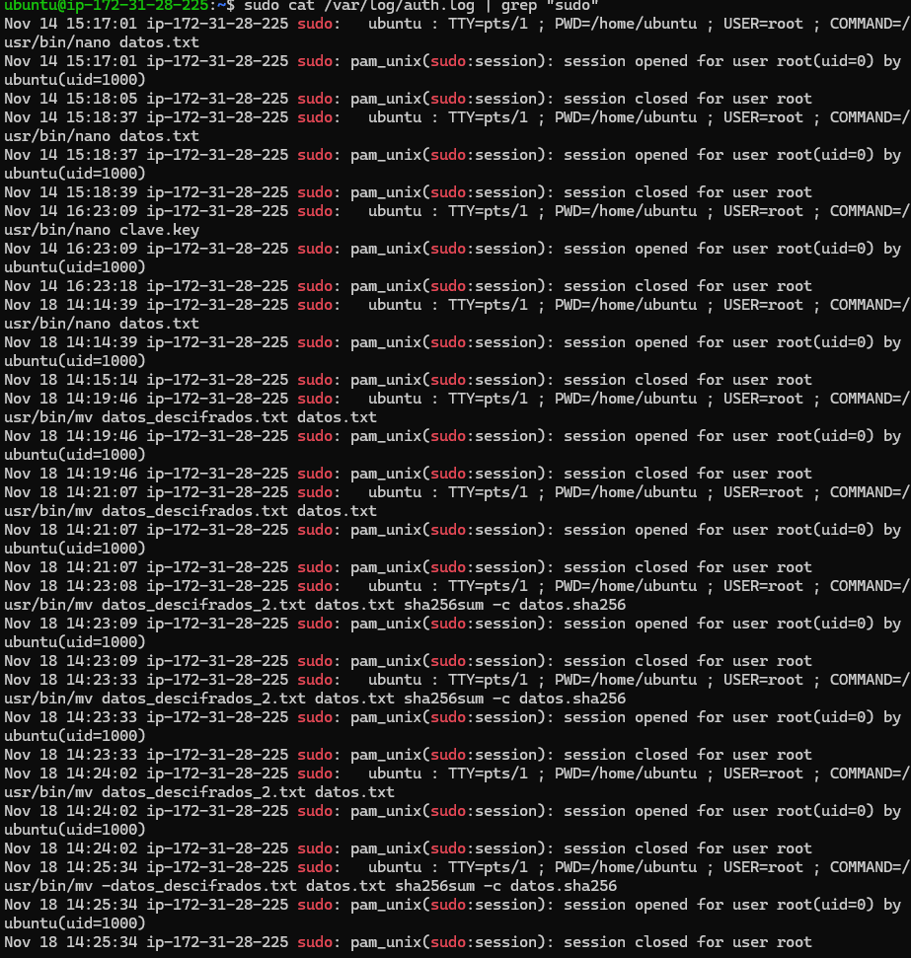Evidencia: Captura mostrando el usuario que ejecutó sudo.
2.3 Consultar el historial de comandos
Comando:
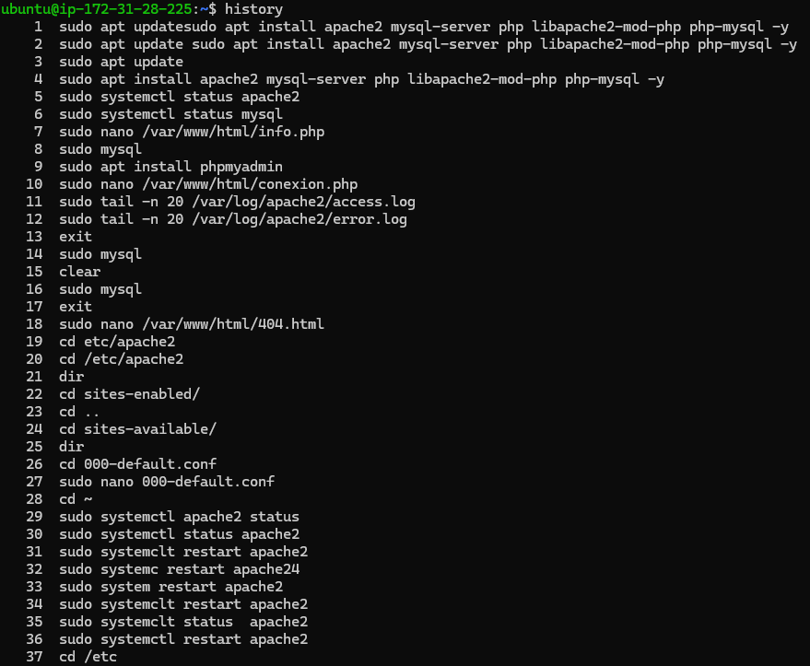Evidencia: Captura del historial de comandos ejecutados.
2.4 Ver logs del sistema
Comando:
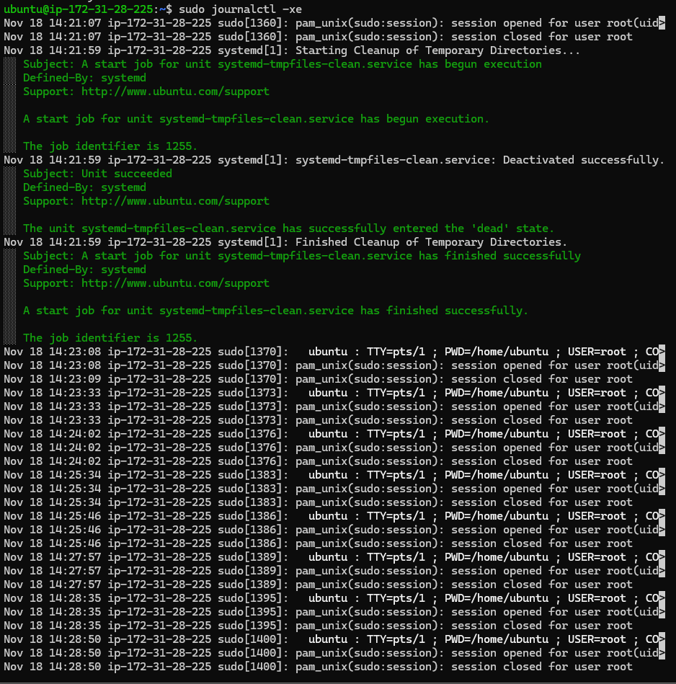Evidencia: Captura de eventos recientes del sistema.
2.5 Buscar modificaciones sospechosas del archivo
Comando:
Evidencia: Captura mostrando registros relacionados con modificaciones del archivo.
3. Cuestiones
- ¿Qué diferencia existe entre cifrar un archivo y generar su hash?
  - Cifrar: transforma el contenido para protegerlo y puede revertirse con la clave.
  - Hash: genera una huella única, irreversible, usada para verificar integridad.
- ¿Qué ocurre si un atacante modifica un archivo cifrado?
  - El descifrado producirá un archivo corrupto o ilegible; la integridad se pierde.
- ¿Por qué no se puede revertir un hash?
  - Porque es una función unidireccional: solo produce una huella, no el contenido original.
- ¿Dónde se encuentran los logs principales de un sistema Linux?
  - En /var/log/, especialmente auth.log, syslog, kern.log.
- ¿Qué información aportan los logs de SSH y sudo?
  - SSH: intentos de conexión, IP de origen, éxito o fallo.
  - sudo: qué usuario ejecutó comandos con privilegios, cuándo y qué comando.
- Explica por qué revisar logs ayuda a detectar actividad sospechosa.
  - Permite identificar accesos no autorizados, intentos fallidos, modificaciones inesperadas y uso indebido de privilegios.
- ¿Qué servicio de AWS permite centralizar logs de múltiples EC2?
  - CloudWatch Logs.

